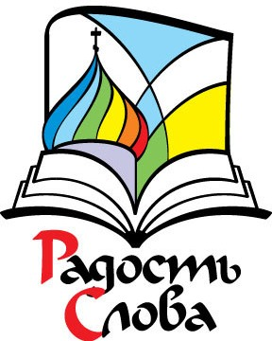
Программа выставки «Радость Слова»
Издательского Совета Русской Православной Церкви
в Российском Доме Науки и Культуры в Берлине
21-23 февраля 2014 г.

21 февраля (пятница)

18.00 - Молебен. Торжественное открытие выставки в Российском Доме Науки и Культуры. Осмотр экспозиции. Пресс-конференция (Фойе 2 эт.)
19.00 - Концерт русской духовной музыки (Фойе 2 эт.):
1. Сводный хор Издательского Совета и Свято-Пафнутьев Боровского монастыря
2. Сольная музыкальная программа иеромонаха Фотия (Мочалова)
3. Мужской вокальный ансамбль Белорусского Экзархата «Благовест»

22 февраля (суббота)

16.00 - Творческая встреча с лауреатом Патриаршей литературной премии Николаевой Олесей Александровной (Музыкальный салон, 6 этаж)
17:30 - Презентации Слутского Евангелия, жития Ефросинии Полоцкой и Полоцкого Евангелия Издательства Белорусского Экзархата.
18.00 - Концерт русской духовной музыки (Фойе 2 эт.):
- Мужской вокальный ансамбль Белорусского Экзархата «Благовест»
- Сольная музыкальная программа иеромонаха Фотия (Мочалова)
- Хор детского приюта «Отрада» Свято-Никольского Малоярославецкого Черноостровского женского монастыря

23 февраля (воскресенье)

В Кафедральном Свято-Воскресенском Соборе:
10.00 - Божественная Литургия в Кафедральном соборе г. Берлина
Hohenzollerndamm 166, 10713 Berlin-Wilmersdorf,

В Российском Доме Науки и Культуры:
14.00 - Встреча с Настоятелем московского храма святой мученицы Татианы при Московском Государственном Университете, Председателем Информационной комиссии при Епархиальном совете г. Москвы протоиереем Владимиром Николаевичем Вигилянским (Музыкальный салон, 6 этаж)
17.00 - Творческая встреча с лауреатом Патриаршей литературной премии А.Н. Варламовым. (Музыкальный салон, 6 этаж)
19.00 - Концерт русской духовной музыки (Фойе 2 эт.):
1.Сводный хор Издательского Совета и Свято-Пафнутьев Боровского монастыря
2.Сольная музыкальная программа иеромонаха Фотия (Мочалова)
3.Хор детского приюта «Отрада» Свято-Никольского Малоярославецкого Черноостровского женского монастыря

Russisches Haus, Friedrichstr. 176-179, 10117 Berlin ( тел. 030/201 02 251, www.russisches-haus.de)

Время работы выставки: 21 февраля –18.00-21.00,
22-23 февраля 10.00 – 20.00

Организаторы:
Издательский Совет Русской Православной Церкви
совместно с постоянным представительством
Русской Православной Церкви в Германии
и Берлинско-Германской епархией РПЦ
при поддержке Федерального агентства Россотрудничество

